ENode-232快速安装指南

- 基本硬件连接
- 设备布局

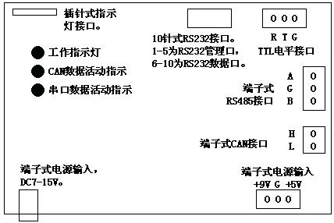
- CAN端口连接
CAN总线两端必须连接终端电阻才可以正常工作，终端电阻应该与通讯电缆的阻抗相同，典型值为120欧姆。
ENode设备CAN-bus端口没有集成120欧姆终端电阻，如果需要使用终端电阻，可以在CAN总线H、L端子间并联一个120欧姆终端电阻。
- TTL端口连接
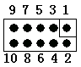模块通过一个3针座引出TTL电平串口。
- 10针式RS232端口连接
模块通过一个10针座引出一个RS232管理口和RS232数据口，线序：

管理口：用于配置设备的参数配置，默认为9600bps，无校验，8数据位，1停止位，使用超级终端打开此串口即可登录到设备的配置菜单，进行各种参数设置。
数据口：用于CAN-bus与RS232的双向数据转发，默认为9600bps，无校验，8数据位，1停止位，通过管理口进入管理菜单后，可以修改数据口参数。
十针座针脚 | 管理口（用于参数配置）
1 | 管理口的DB9的1
2 | 管理口的DB9的2，收
3 | 管理口的DB9的3，发
4 | 管理口的DB9的4
5 | 管理口的DB9的5，地

十针座针脚 | 数据口（用于数据转发）
6 | 数据口的DB9的1
7 | 数据口的DB9的2，收
8 | 数据口的DB9的3，发
9 | 数据口的DB9的4，
10 | 数据口的DB9的5，地

- 供电方式
DC7-15V插头式供电，通过板子上的插座可以使用DC7-15V电源为模块供电。

- 检查运行状态
  - 指示灯
上电后就可以观察设备的工作状态。正常情况下，工作指示灯每隔一秒闪烁一次，长亮或长灭都为不正常状态。
其他状态，参考下面的指示灯含义说明。
工作：正常启动并工作后，每隔一秒闪烁一次，长亮或长灭都为故障状态。
第1个指示灯：串口数据活动指示。
第2个指示灯：CAN总数据活动指示。
电源：正常时为长亮状态。

  - 管理端口
将附带的串口转接线连接到模块，使用RS232电缆连接管理口和电脑的RS232端口，并用超级终端打开此端口，设置串口参数为：9600bps，无校验，8数据位，1停止位然后在超级终端中按任意一个按键，设备将输出基本状态数据。按‘l’键可以进入参数配置菜单。默认管理口令为：admin。

- CAN数据传输模式
设备CAN-bus端口支持<流传输模式>和<CAN数据包>两种转换模式
- <CAN数据包>采用特定的数据报文的形式，实现CAN-bus与串口之间的数据传输，此模式采用20字节定长数据报文传输数据，封装了所有的CAN-bus 2.0A/B报文信息，并且采用帧对帧转换传输模式，符合CAN-bus工作特性，实时性极好，此模式为默认模式。
- <流传输模式>从串口接收到的任意格式的原始数据，将自动以8个字节为单位，自动打包成CAN-bus 2.0B数据帧发送到CAN-bus，CAN ID由设备配置参数决定，如果不足8个字节，则按照实际数据长度填充CAN-bus帧。
从CAN-bus接收到的数据，只传输1-8字节的CAN-bus数据区数据到串口，不传输CAN ID等其他数据。此模式用于传输RS232/RS485通讯协议。
- 串口与CAN速率对应表
串口速率 | 推荐使用的CAN速率(bps)
57600bps、115200bps | 1000k、500k、250k、125k、100k、50k、20k、10k、5k
38400bps | 125k、100k、50k、20k、10k、5k
19200bps | 50k、20k、10k、5k
9600bps | 20k、10k、5k
4800bps | 20k、10k、5k
上表为可以达到最佳化性能的速度值，使用其他值也可以正常通讯，但在某些应用场合，可能会损失一些性能。

- 测试方法
连接板子的数据口到电脑的COM1，连接板子的CAN-bus接口到CAN总线。
然后使用光盘内的相关应用软件->Commix串口调试工具，打开COM1口，就可以进行CAN-bus数据接收，发送测试。
蓝色数据为从CAN-bus总线上接收的原始报文，绿色数据为要发送到CAN-bus上的数据。
具体报文格式，请参考《CAN数据包模式编程说明》。
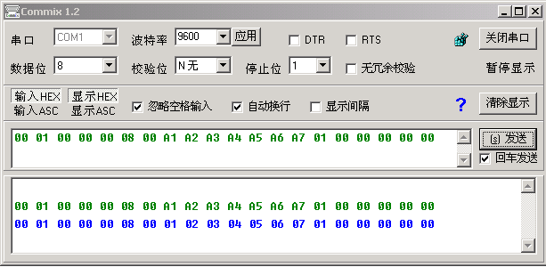

ENode设备性能指标

型号  功能 | ENode-232/TTL
CAN端口 | 1路CAN2.0A/B端口，最高1Mbps/路，可自定义速率，64字节接收缓冲，13字节发送缓冲，支持硬件过滤器。
RS232串口 | 三线制标准RS232或TTL电平输出，提供RS485发送控制TTL电平输出，最高速度115200bps，可设置无校验、奇、偶校验、5,6,7,8数据位，1，2停止位。
CAN数据转发模式 | - 流传输模式，完全兼容传统的RS232/RS485通讯模式  - CAN数据包模式，数据报文形式的CAN-bus数据通讯接口。
安全 | 可选配RC6加密模块对数据传输进行64Bit或128Bit的数据加密。
管理 | 提供一个用于本地管理的RS232管理口。
电源 | DC7-15V或DC5V，两种供电电压不可同时使用。
供电模式 | 底板、端子、电源插座提供，
防护 | CAN端口具备ESD、浪涌保护。
接口方式 | 用插针引出所有功能脚，需要安装到PCB板或安装到设备内部。
运行环境 | 温度：-20-60℃，湿度：5% - 95% RH，无凝露。
附带软件 | 使用说明书等。

设备维修服务

维修服务期限
此设备的免费服务期：7天内包退、1年内免费包修。超过免费服务期后，可提供3年收费保修服务。维修服务期限以发票或的购买日期为开始日期。

免费维修服务方式
- 包退：用户将设备发到本公司，本公司退回全款。
- 包修：用户将设备发到本公司，本公司在10个工作日内维修完毕返回给用户，或直接返回良品给用户。
- 在免费服务期内免费提供术支持。技术支持包括：应用软件开发支持、硬件部署、故障排除、方案设计支持等。
服务期间发生的运输费用由双方共同承担。条款中“返回给用户”指的是已从本公司发出。以上仅限于免费服务范畴，如果超过免费服务期或故障情况属于“不属于免费服务的情况”，免费服务自动失效。

不属于免费服务的情况
以下情况造成的设备损坏不属于免费服务范围：
- 自然灾害或意外事故（如：雷击、火灾、盗窃等）。
- 有烧灼痕迹、拆卸痕迹。
- 使用假冒伪劣或不合格的电源产品造成的设备损坏。
- 使用环境或运行参数超过规定范围。
- 超过免费服务期。
以上情况造成的设备损坏需要进行付费维修。

